Izvještaj o izvršenju budžeta
SEPTEMBAR 2025. GODINE


Ministarstvo
finansija

Prihodi budžeta za septembar 2025. godine

Prihodi budžeta za devet mjeseci 2025. godine iznosili su 2.099,9 mil. € ili 26,5% BDP-a (7.918,5 mil. €), što je za 24,0 mil. € ili 1,2% veće u odnosu na isti period prethodne godine. U posmatranom periodu naplata budžetskih prihoda realizovana je na nivou od 99% plana, što nedvosmisleno potvrđuje fiskalnu odgovornost, stabilnost i efikasnost upravljanja javnim finansijama.
Gotovo sve ključne kategorije budžetskih prihoda bilježe snažan i kontinuiran rast u odnosu na isti period prethodne godine, pri čemu rast prihoda po osnovu indirektnih poreza u potpunosti kompenzuje pad prihoda po osnovu doprinosa za PIO, potvrđujući kredibilnost implementiranih mjera i stabilnost fiskalnog sistema:

Prihodi budžeta 01/01/2025 - 30/09/2025
OPIS | Ostvarenje za period 2024 | Ostvarenje za period 2025 | Apsolutno odstupanje  (mil. €) | Stopa promjene  (%)
Porez na dohodak fizičkih lica | 59.5 | 77.9 | 18.4 | 31.0
Porez na dobit pravnih lica | 204.3 | 222.5 | 18.2 | 8.9
Porez na dodatu vrijednost | 901.6 | 1030.2 | 128.6 | 14.3
Akcize | 276.9 | 298.7 | 21.7 | 7.8
Doprinosi | 430.2 | 290.7 | -139.5 | -32.4

Porez na dobit pravnih lica ostvaren je u iznosu od 222,5 mil. €, što predstavlja značajan rast, i to za 18,2 mil. € ili 8,9% u odnosu na isti period 2024. godine, što je i za 13,8 mil. € ili 6,6% više u odnosu na plan za posmatrani period. Važno je naglasiti da su prihodi budžeta po osnovu poreza na dobit pravnih lica već nadmašili i godišnji plan ove kategorije za 2,7 mil. €.
Porez na dohodak fizičkih lica ostvaren je u iznosu od 77,9 mil. €, što je za 18,4 mil. € ili 31% veće u odnosu na isti period 2024. godine i iznad plana za posmatrani period za 3,6 mil. € ili 4,8%.
Porez na dodatu vrijednost ostvaren je u iznosu od 1.030,2 mil. €, što predstavlja snažan rast u odnosu na posmatrani period 2024. godine i to za čak 128,6 mil. € ili 14,3%, što je i za značajnih 18,9 mil. € ili 1,9% veće u odnosu na plan za devet mjeseci 2025. godine. U navedenom periodu, snažna naplata PDV-a ostvarena je uz istovremeno značajan rast povraćaja PDV-a, koji je bio veći u odnosu na uporedni period 2024. godine za 10,4 mil. € ili 14,4%.
Prihodi budžeta po osnovu akciza su ostvareni u iznosu od 298,7 mil. €, što je za 21,7 mil. € ili 7,8% veće u odnosu na isti period 2024. godine, što je 4,0 mil. € ili 1,3% niže od planiranog nivoa za period januar-septembar ove godine. Posmatrano po strukturi akciza, najveći rast na nivou perioda od devet mjeseci bilježe akcize na mineralna i njihove derivate u iznosu od 8.6 mil. € ili 5,8% i akcize na duvan i duvanske proizvode za 10,2 mil. € ili 11,3%.
Ostali prihodi u posmatranom periodu ostvareni su u iznosu od 39,8 mil. €, što je za 6,1 mil. € ili 18,1% veće u odnosu na plan, dok je navedena kategorija prihoda manja u odnosu na posmatrani period 2024. godine za 34,6 mil. € ili 46,5%. Razlog odstupanja je prvenstveno izvršenje ove kategorije prihoda budžeta u prvih devet mjeseci 2024. godine, dominantno po osnovu jednokratnih prihoda.
Sa druge strane, za devet mjeseci 2025. godine doprinosi su ostvareni u iznosu od 290,7 mil. € što je za 139,5 mil. € ili 32,4% manje posmatrano u odnosu na isti period 2024. godine i 22,2 mil. € ili 7,1% manje u odnosu na plan.
Jaz između ostvarenih i planiranih prihoda budžeta po osnovu doprinosa za PIO postepeno se smanjuje u drugoj polovini godine, ukazujući na pozitivne trendove u naplati i stabilizaciji prihoda po ovom osnovu.
Samo u septembru mjesecu ove godine naplaćeno je ukupno 261,6 mil. € prihoda budžeta, što je značajno veće u poređenju sa septembrom prethodne godine, i to za 13,7 mil. € ili 5,5%, kao i u odnosu na plan prihoda budžeta za 8,2 mil. € ili 3,2%.

Rashodi budžeta za septembar 2025. godine

Izdaci budžeta za period januar-septembar 2025. godine iznosili su 2.188,2 mil. € ili 27,6% procijenjenog BDP-a.
Tekući izdaci u posmatranom periodu ostvareni su u iznosu od 837,2 mil. €, što predstavlja 91,9% plana. Manje ostvarenje zabilježeno je kod svih tekućih izdataka, dominantno na poziciji ostalih izdataka. Razlika u ostvarenju u odnosu na plan za 13,1 mil. € ili 2,5% zabilježena je i kod Bruto zarada i doprinosa na teret poslodavca koji su ostvareni u iznosu od 511,1 mil. € ili 97,5% plana.

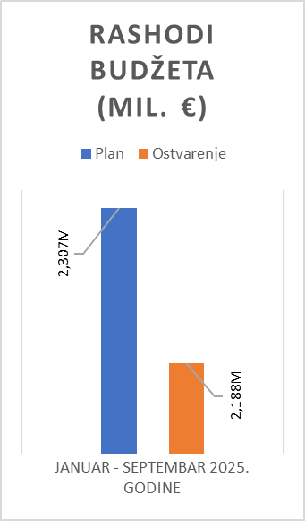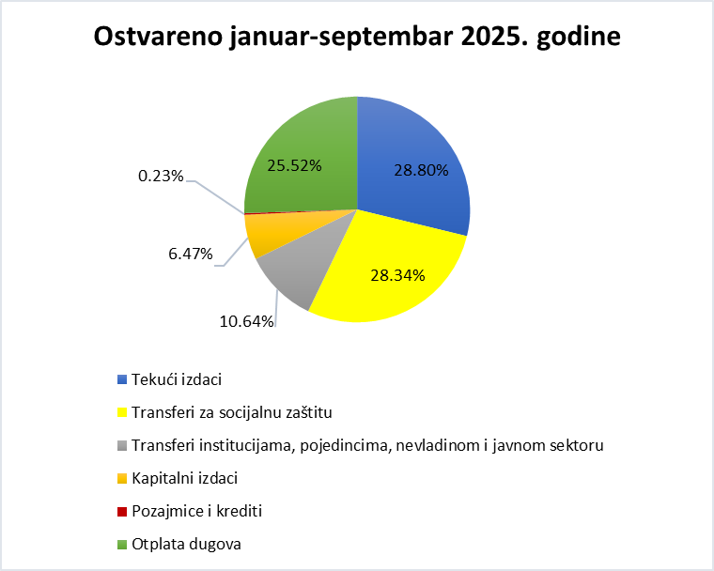

Transferi za socijalnu zaštitu ostvareni su u iznosu od 823,9 mil. € što predstavlja ostvarenje 99,3% plana i u odnosu na isti period prethodne godine veći su za 83,9 mil. € ili 11,3%. Transferi institucijama, pojedincima, nevladinom i javnom sektoru iznosili su 309,3 mil. € i odstupaju od plana za 41,2 mil. € ili 11,8%.

Kapitalni izdaci u posmatranom periodu ostvareni su u iznosu od 188,2 mil. € što predstavlja ostvarenje 95,3% plana. U odnosu na isti period prethodne godine izvršenje kapitalnih izdataka veće je za 51,0 mil. € ili 37,2%. Najznačajnije izdvajanje u okviru ove kategorije izdataka odnosi se na Kapitalni budžet u iznosu od 110,1 mil. €, dok se preostali iznos odnosi na kapitalne izdatke u okviru Tekućeg budžeta i budžeta fondova.

Posmatrajući septembar, ukupni izdaci budžeta iznose 276,6 mil. € i u odnosu na posmatrani period prethodne godine veći su za 22,3 mil. € ili 8,8%.

Odstupanje od plana je kod Tekućih izdataka, a odnosi se na manje ostvarenje dominantno na poziciji Subvencije koje su ostvarene u iznosu od 1,7 mil. € što je razlika u odnosu na plan za 5,1 mil. € ili 75,3% shodno dinamici izvršavanja subvencija dominantno za potrebe Ministarstva poljoprivrede, šumarstva i vodoprivrede, odnosno podršku Agenciji za plaćanje kroz IACS mjere i IPARD III Program i na poziciji Ostalih izdataka koji su ostvareni u iznosu 3,8 mil. € što predstavlja razliku u odnosu na plan za 4,7 mil. € ili 55,0% dominantno zbog manjih izdataka za ugovore o djelu i izradu i održavanje softvera. Veće ostvarenje u odnosu na plan za 8,8 mil. € ili 60,6% zabilježeno je dominantno kod Kamata na poziciji Kamate nerezidentima, prilagođeno stvarnoj dinamici izmirenja obaveza države za predmetne namjene.

Kod Transfera institucijama, pojedincima, nevladinom i javnom sektoru manje je ostvarenje u odnosu na plan za 5,4 mil. € ili 11,7%. Kapitalni izdaci u septembru ostvareni su u iznosu od 32,9 mil. € što je za 6,3 mil. € ili 23,7% veće u odnosu na isti mjesec prošle godine.

Uzimajući u obzir ostvarene prihode i rashode, za period januar-septembar 2025. godine ostvaren je deficit budžeta u iznosu od 88,3 mil. €, odnosno na nivou je od 1,1% procijenjenog BDP-a. Takođe, za period januar-septembar ostvarenje suficita tekuće potrošnje iznosi 99,8 mil. €.

U septembru je ostvaren deficit budžeta u iznosu od 15 mil. €, odnosno na nivou je od 0,2% procijenjenog BDP-a, dok je suficit tekuće potrošnje u septembru ostvaren u iznosu od 17,9 mil. €.

